http://eurasia24.cz/analyzy/item/2752-kldr-nejen-jako-olympijsky-vitez-bude-k-ni-svet-nakonec-vzhlizet

KLDR nejen jako „olympijský vítěz“. Bude k ní svět nakonec vzhlížet?

26. únor 2018 , Napsal/přeložil: Geo, Eurasia24.cz , Foto: © Oleg Kirjanov / prokorea.ru
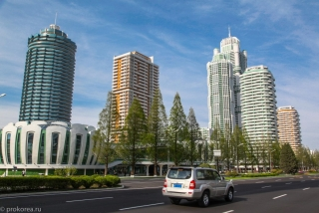
Je po olympijských hrách a nad KLDR se znovu stahují mračna. Spojené státy přes proklamace o „ochotě jednat“ uvalují nové sankce a vyhrožují, přicházejí zaručené „zprávy jihokorejské rozvědky“ o nedostatku potravin i papíru v zemi, chystá se další velké cvičení v těsné blízkosti KLDR. Čeká Sever zničení či hlad, nebo naopak nakročil k tomu, aby se za několik let či desetiletí stal ekonomicky i morálně prosperujícím ostrovem v troskách zříceného globálního kapitalismu?

Dvacet let od Namáhavého pochodu
Letos je tomu dvacet let, co na Severu vyvrcholila nejhorší katastrofa od konce korejské války, Namáhavý pochod.
Rozpad socialistické soustavy a následně zánik Sovětského svazu v kombinaci s válečnými sankcemi zasadily tvrdou ránu ekonomice KLDR. Země se rázem ocitla bez pohonných hmot a elektrické energie. Rozsáhlé povodně a posléze naopak sucha způsobily katastrofickou neúrodu i na tom málu obdělávatelné zemědělské půdy, jíž KLDR disponuje. Obyvatelstvo postihl akutní nedostatek potravin, který si vyžádal patrně tisíce obětí („miliony“ jsou nesmysl – v letech 1995 až 2000 činil přirozený přírůstek obyvatel KLDR více než 10 procent).
Země tak přežila další apokalypsu poté, co půlstoletí před tím byla prakticky vymazána z povrchu zemského: statisticky dopadla na hlavu každého obyvatele Severu jedna americká puma, musely být znovu postaveny prakticky všechny vesnice i města (tradiční památky na území KLDR nezničil „komunistický režim“, ale Západ; naopak o to málo, co z předválečné historie zbylo, vedení země důsledně pečuje).
Od přelomu tisíciletí hospodářství KLDR podle expertů roste tempem 3 až 4 procenta ročně, ale objem průmyslové i zemědělské produkce se za tu dobu zmnohonásobil. Zemi nijak nepoznamenala krize z roku 2008. Je prakticky bez dluhů. Její obyvatelé neznají pojmy jako „míra veřejného zadlužení“, hypotéka, úvěr. Města Severu jsou městy bez slumů.
Soudě z bezpočtu skrytých videí nejen z „výstavního“ čtyřmilionového Pchjongjangu, ale i z ulic Wonsanu, Čongjinu, Hamhungu, Nampo, Kesongu a dalších měst i vesnic lidé v KLDR žijí velmi skromně, ale záběry z dnešních dní jsou nesrovnatelné se snímky neboze vyhublých, otrhaných a špinavých dětí z 90. let.

Důraz na vědu a výzkum
Země postižená drakonickými sankcemi, blokujícími vývoz i dovoz prakticky všeho, přitom mohutně staví architekturu, za kterou by se nemusel stydět ani Vancouver – přitom nenovější mrakodrapy v centru Pchjongjangu neslouží jako komerční prostory pro byznyscentra či apartmány pro superbohaté, ale jako byty pro rodiny vědců, výzkumníků a učitelů.
Pokud si pročtete novoroční projevy Kim Čong-una pár let nazpět, všimnete si stále většího akcentu na vzdělání, vědu, technologie a také na efektivitu řízení. Zde je citace z letošního projevu korejského vůdce:
„Úkolem v oblasti vědeckých výzkumů je v první řadě řešení vědeckotechnických problémů svázaných s vývojem výrobních technologií našich čučche vzorů, při zabezpečení surovin, materiálů a vybavení prostřednictvím vlastní výroby a zdokonalování samostatné ekonomické struktury. V každém oboru, v každé jednotce národohospodářského komplexu je nezbytné zavést distribuci vědeckotechnických znalostí, široce prosazovat technický pokrok a přispívat k růstu produkce.

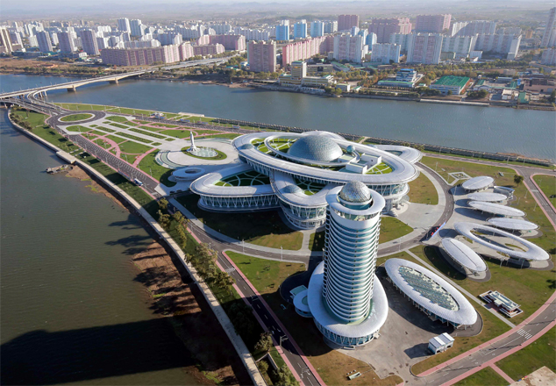
Palác vědy a techniky na ostrově v řece Taedong Suk

Kabinet ministrů a přední hospodářské instituce jsou povinny s přihlédnutím k realitě vypracovat operační plány splnění národohospodářského plánu na letošní rok a s veškerou odpovědností posouvat díla k jejich splnění. Je nezbytné přijmout aktivní opatření k tomu, aby socialistický systém odpovědnosti za řízení podniků poskytl v celostátním měřítku praktickou výhodu závodům, továrnám a družstvům.“
Výsledkem je nejen schopnost vynášet satelity na oběžnou dráhu, úspěšně testovat jaderné mezikontinentální balistické střely či vyvíjet a vyrábět stále více moderních taktických zbraní. KLDR zvládla například i technologii prohnutých LCD obrazovek, vyrábí vlastní smartphony, tablety a notebooky, 3D tiskárny, ve velkém produkuje a distribuuje mezi podniky i domácnosti solární technologie, které mají pomoci ušetřit energii pro strategická odvětví ekonomiky, zčásti vykrýt výpadky elektrického proudu a zčásti kompenzovat nedostatek elektrické energie z jiných zdrojů.
Doslova neuvěřitelná je rychlost zhotovení staveb a jejich kompletního vybavení – příkladem je ústřední oční nemocnice Ryugyong, která byla dokončena za neuvěřitelných sedm měsíců od započetí stavby.
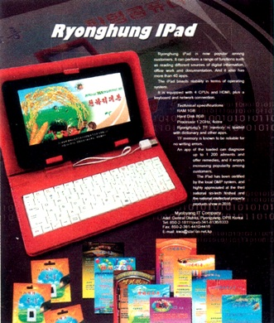

Severokorejci představili vlastní iPad.
Společnost Ryonghung ze Severní Koreje nedávno představila tablet, jehož název zní iPad, čili stejně jako známý výrobek od Applu. Firma se tak teoreticky může dostat do střetu s americkými právníky za používání stejného obchodního jména. V útrobách iPadu z Koreje totiž najdeme nespecifikovaný čtyřjádrový procesor s taktem 1,2 GHz, 1 GB RAM a 8 GB disk. Úhlopříčka displeje má mít 8" a na jedno nabití údajně vydrží 6 hodin.
Computer, č.7/2017, str. 10

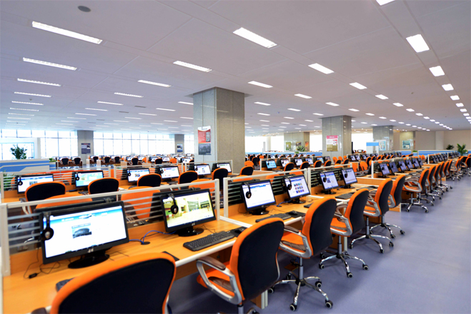

Jiný systém, jiný mrav
Na úspěších KLDR (jak jinak nazvat ekonomický růst a technický pokrok v podmínkách totální ekonomické blokády a mezinárodní izolace?) se pomalu začíná odrážet jeden prostý fakt:
Zatímco snem každého žáčka v západním kapitalistickém světě je být youtuberem, králem Instagramu, Messim nebo ve skromnějším případě úspěšným právníkem či ekonomem, v KLDR je hvězdou největší velikosti vědec, konstruktér, stavitel, vývojář, šlechtitel odolných zemědělských odrůd, který sice bere stejně jako kdokoliv jiný, zato žije v naplnění z vědomí svého významu pro společnost.

Motocykly vyráběné v Severní Koreji závodem Pothonggang
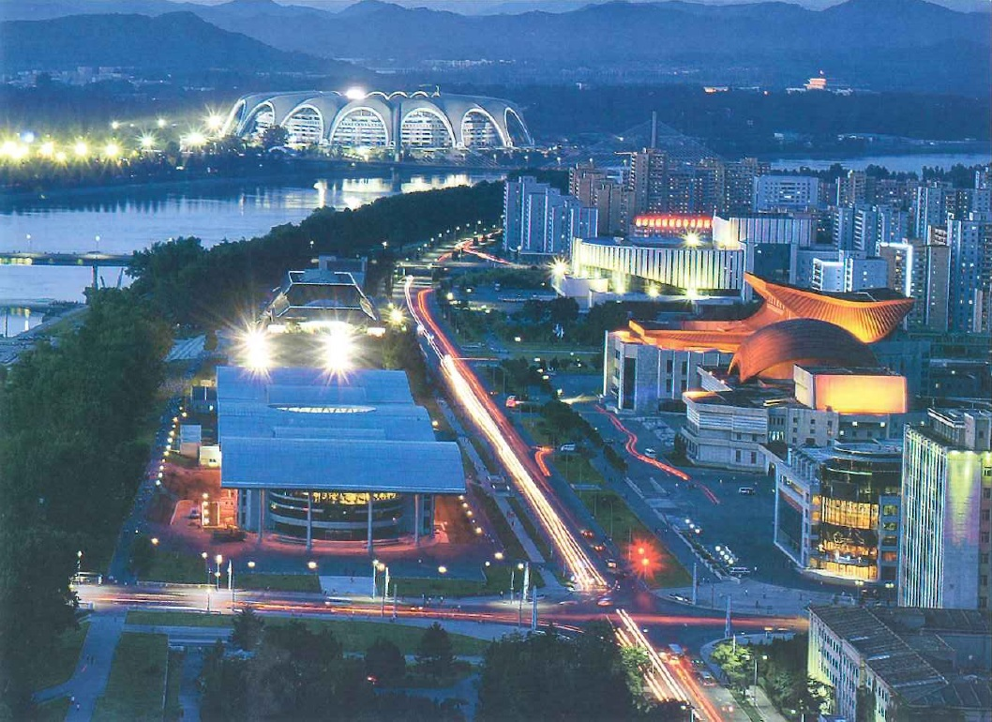

Jednomu našinci při poslední větě naskočí husí kůže z „odporného komunistického klišé“, druhý se jí vysměje jako naivní. Stejně naivní a staromódní, jakým se mu jevily severokorejské roztleskávačky na olympiádě v Pchjongčangu. Staromódní jsou jen proto, že jejich show je založena na něčem úplně jiném, než je twerkování augmentovanými zadnicemi – cokoliv, co takové není, je „staromódní“ a nekonkurenceschopné.

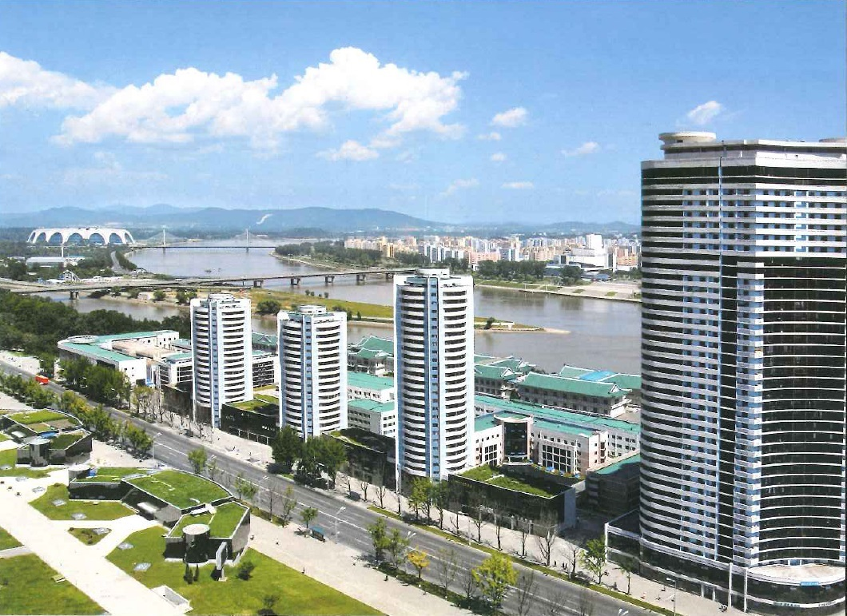

Sexuální dekadence kapitalistických společností vytrvale stimuluje byznys (a to nejen pornoprůmysl), který určuje nové a nové normy chování v této oblasti: už nestačí „pouhá“ propagace homosexuality, módní stírání hranic mezi pohlavími, záliba ve všem, co bylo ještě včera deviací – coby norma je přijímáno vše, co není za hranu zákona.
KLDR je od všeho, co eroduje současnou civilizaci, dobře uchráněna. Je jednou z posledních zemí na planetě, která je chráněna nejen před destruktivními změnami populační struktury, ale například i před pedofilními nájezdy britských, amerických, německých nebo skandinávských turistů, jak je tomu v řadě destinací jihovýchodní Asie.
V KLDR není veřejně přístupný „plný“ internet, komunikovat lze pouze prostřednictvím národní sítě, která je však přísně omezena a vedení země opakovaně vysvětluje, že brání pronikání „zhoubné kapitalistické infekce“ (jak ji v KLDR nazývají) do společnosti.
Nechť to každý hodnotí po svém, ale faktem je, že zombie tupě zírající na displej smartphonu, jedinec pro kterého je zatěžko mluvit i se svými nejbližšími, není v KLDR normou. V zemi nedochází k plošnému rozpadu mezilidských vztahů jejich přesunem do prostředí „sociálních sítí“. Ačkoliv ulice Pchjongjangu mohou leckomu připadat „nudné“, „mrtvé“, obzvlášť ve srovnání s „pulzujícím“ Soulem či Tokiem, KLDR nezná něco jako japonské Hikikomori či naopak deprese přepracovaných a demotivovaných Jihokorejců. V
KLDR je normální vstoupit do manželského svazku muže a ženy, plodit a vychovávat děti – přitom rozvodů je v zemi neuvěřitelně málo, ročně jen okolo dvou tisíc.

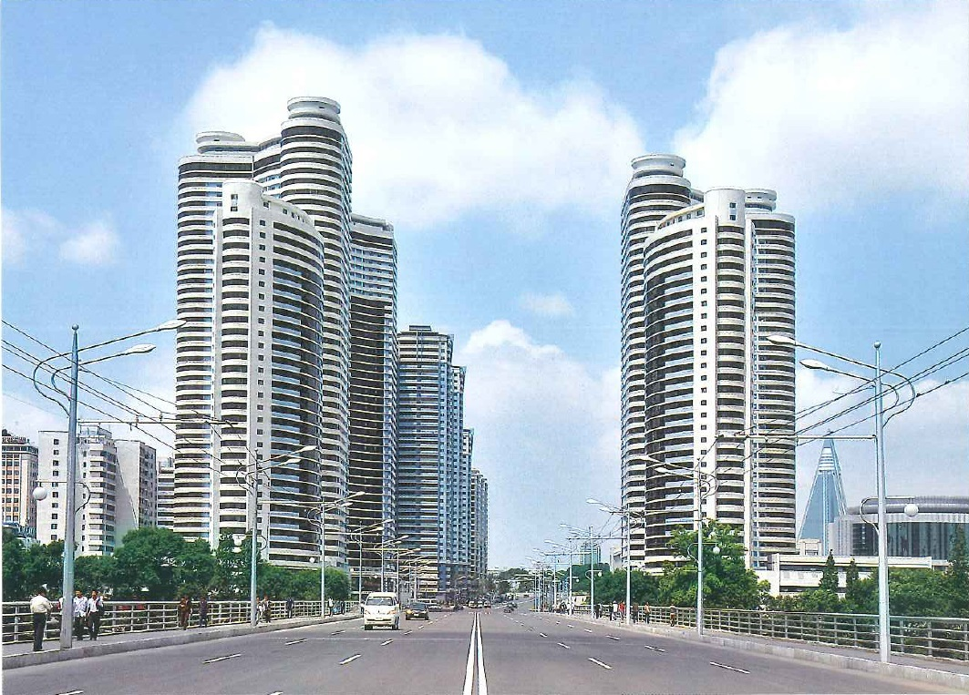

A ještě něco: v KLDR jsou přísně zakázány mediální obsahy s bezdůvodným násilím. Animované filmy v severokorejské televizi ilustrují násilný odpor proti japonským okupantům, hrané filmy i plakáty zase odpor proti americkému imperialismu, který v korejské společnosti na sever od 38. rovnoběžky zanechal nesmazatelnou stopu. Těžko si ale představit severokorejský turnaj v GTA – brutálním bezdůvodném virtuálním vraždění v ulicích –, nemluvě už o americkém „standardu“ v podobě reálné střelby ve školách, jíž za tři dekády podlehlo už 150 nevinných mladých lidí a dětí.

Skutečná suverenita
Oč víc se kapitalistický svět bude smát rozevírajícím se nůžkám mezi „zaostalou“ severokorejskou a „západní“ společností, o to více překvapující může být prozření jeho příštích generací.
Vedení KLDR opakovaně prohlašuje, že nehodlá změnit kurz a vydat se cestou „tržních reforem“ Čínské lidové republiky. Politický systém založený na ideologii čučche s oporou v armádě (songun) a s plánovanou ekonomikou se přes všechny kladené překážky ukazuje jako životaschopný, byť zemi ještě pravděpodobně čeká náročné období spojené se zostřením sankcí.
KLDR se však jako jediná nepodřídila tlaku Spojených států a naopak vybudovala odstrašující potenciál a obranné kapacity, které dělají těžkou hlavu plánovačům v Pentagonu. Žádná jiná země v poslední době nedokázala tak zpochybnit vojenskou a politickou moc USA jako právě KLDR.
Rusko, které je finančně (skrze centrální bankovnictví), obchodně (skrze WTO), ale i technologicky (skrze IT, obráběcí stroje apod.) silně závislé na Spojených státech a jiných západních zemích, je vynuceno dlouhodobě trpět agresivní akce ze strany USA.
Nebylo by nic jednoduššího než Syřanům „půjčit klíče od S-400“, jenže Rusko už nevede idea socialistického internacionalismu a podpora národně-osvobozeneckého boje jako za dob SSSR, ale ideologie volného trhu, kdy „naši partneři“, jak ruská diplomacie s oblibou říká, sedí nejen v Damašku, ale současně i v Ankaře, Rijádu, Tel-Avivu, Bruselu a nakonec i ve Washingtonu. Důsledkem tohoto neúprosného faktu je absence jakékoliv adekvátní reakce nejen na nedávné úkladné zabití ruských žoldáků, ale především na fakt, že Američané plíživě pokračují v nárůstu své zcela ilegální přítomnosti na syrském území a vytvářejí nové a nové předpoklady k pokračování krvavé války.
Stejně tak bylo Rusko vynuceno trpět mezinárodní potupu na olympiádě v Jižní Koreji, což se nesmazatelně zapsalo do ruské společnosti. Naproti tomu KLDR v čele s Kim Čong-unem byla i v západních médiích označována jako „olympijský vítěz“; sportovci ze Severu se olympijským areálem hrdě procházeli s vlajkou své země na hrudi a novináři z celého světa se mohli přetrhnout, aby se jen přiblížili k charismatické Kim Jo-čong.

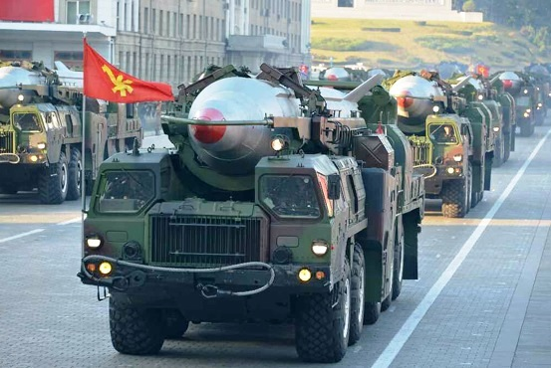

Usmíření? Kdy jindy než teď
Současná konstelace nabízí výjimečnou příležitost: v čele Severu i Jihu stojí vůdci vyjadřující ochotu spolu přímo komunikovat a významně snížit napětí na Korejském poloostrově, o což jde především. Zákonitosti kapitalismu ale působí proti jejich ochotě a vůli. Američané budou chtít za každou cenu zachovat své pozice na Korejském poloostrově coby nenahraditelný komponent jejich strategie obkličování Ruska a Číny.
Proklamovaná ochota Američanů jednat s KLDR je spíše dočasným únikem ze svízelné situace, do níž se Donald Trump vmanévroval svými velkohubými prohlášeními, než upřímně míněným aktem smíření. Odchod amerických vojáků z Korejského poloostrova, jejichž přítomnost Severokorejci chápou jako okupaci části vlastní země, je za dané situace iluzorní. Sami Američané evidentně pochopili, že na přípravu války potřebují mnohem více času, aby byly schopni s vysokou mírou pravděpodobnosti eliminovat celé spektrum útočných (odstrašujících) prostředků armády Severu. Ten je po loňském průlomu schopen účinně zasáhnout nejen americké základny na Jihu, ale i v Tichomoří a nejspíš i na celém území USA.
Pentagon proto už nyní připravuje další mohutné cvičení amerických vojsk s jihokorejskou armádou, což Sever vždy vnímá jako nepřátelský akt.
Spojené státy nyní budou na jednu stranu v rámci zdržovací taktiky vyjadřovat „ochotu jednat“, současně ale budou KLDR dusit novými sankcemi a také bedlivě dohlížet na jednání jihokorejského prezidenta Mun Če-ina, aby to s usmiřováním „nepřehnal“ a nezískal pro mír na Korejském poloostrově většinu obyvatel Jihu.
Vyloučit proto nelze ani jihokorejský „majdan“ či obvinění Mun Če-ina z korupce a jeho následný impeachment. Nejnebezpečnější scénář vývoje ale představuje provokace typu sestřelení Boeingu MH17 či potopení jihokorejské korvety Čchonan. Tato tragédie, zcela bezdůkazně připsaná námořnictvu KLDR, otřásla vztahy mezi oběma korejskými částmi v březnu 2010, právě v době, kdy znovu nacházely společnou řeč.

Co bude dál?
Pokud nedojde k nejhoršímu a KLDR nebude zcela zničena válkou jako v 50. letech, kdy přišla o významnou část populace a prakticky veškerou infrastrukturu, má šanci být nejen „olympijským vítězem“.

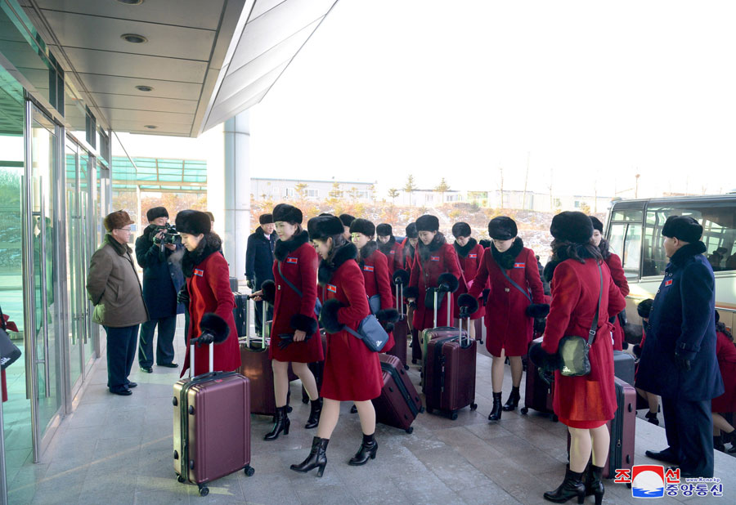

Má šanci nebloudit ve slepých uličkách světového kapitalismu, nepohroužit se do blížící se dluhové krize, regionálních, národnostních a etnických konfliktů, zcela se vyhnout eskalaci řízeného i neřízeného terorismu, drogovým epidemiím, chaosu a kriminalitě, morální degradaci, úpadku kvality všeobecného vzdělání, populačním extrémům.
A konečně má šanci uhájit si svoji identitu a vyhnout se globální migrační katastrofě, která zasahuje nejen Západ v podobě brutální likvidace starých evropských kultur, ale i Východ a „zbytek světa“: zde zase miliony turistů a statisíce nových „rezidentů“ a „investorů“ ze Západu zcela zlikvidovaly původní domoviny tamních národů, zdeformovaly jejich tradice komercí, k nepoznání změnily původní i zemědělskou krajinu a zdražily nemovitosti tak, že se staly pro původní obyvatele zcela nedostupnými.
Vývoj v KLDR nelze posuzovat pohledem běžného Středoevropana. KLDR má za sebou 70 let nesmírně obtížného vývoje. Korejci ze Severu se s typicky východoasijskou zarputilostí, zakódovanou do učení čučche, vydali vlastní cestou, jejíž okolnosti si dnes na Západě uvědomuje málokdo. Po mnoha letech poroby a zotročení Japonskem pro ně byla největší noční můrou okupace jinou říší, které se za vynaložení nezměrného úsilí úspěšně brání.
Bylo by zajímavé vědět, jak by si po materiální stránce žili Korejci na obou stranách rozděleného poloostrova, kdyby Američané po desetiletí nepumpovali ohromné množství prostředků do jihokorejské ekonomiky, aby z ní udělali výkladní skříň kapitalismu a svého vlivu ve východní Asii – a kdyby současně nedusili severokorejskou ekonomiku totální blokádou a nenutili ji k tomu tratit nevyčíslitelné prostředky za jaderný a raketový vývoj.
Normou je odsuzovat „stalinistickou Severní Koreu“, „skanzen komunismu“, „nejtvrdší diktaturu planety“. Ale svět, možná už zanedlouho, pozná, kdo bude připraven na další velkou krizi, na splasknutí další bubliny a kdo bude nejlépe chráněný před ekonomickou, vojenskou i morální genocidou ze strany beznadějně předluženého kapitalistického Západu.

